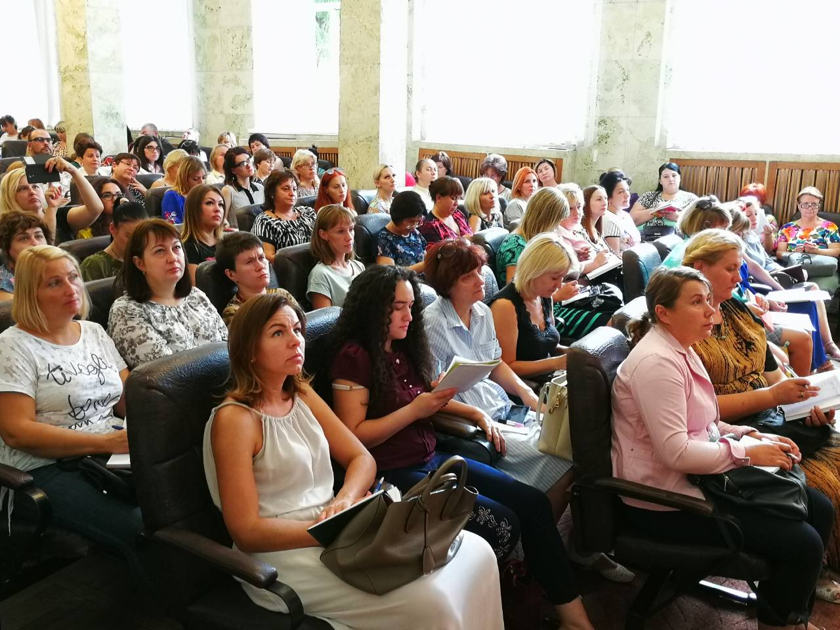
06 вересня 2018 року на базі Будинку Учителя відбулась організаційно-методична нарада «Аналіз результатів діяльності психологічної служби системи освіти міста Дніпра у минулому навчальному році та особливості діяльності у 2018-2019 навчальному році» для практичних психологів та соціальних педагогів закладів освіти міста Дніпра.

У нараді взяли участь 223 працівники психологічної служби закладів загальної середньої та дошкільної освіти. В рамках роботи наради працювала виставка навчально-методичної літератури.
Відповідно до плану роботи на організаційно-методичній нараді виступили:
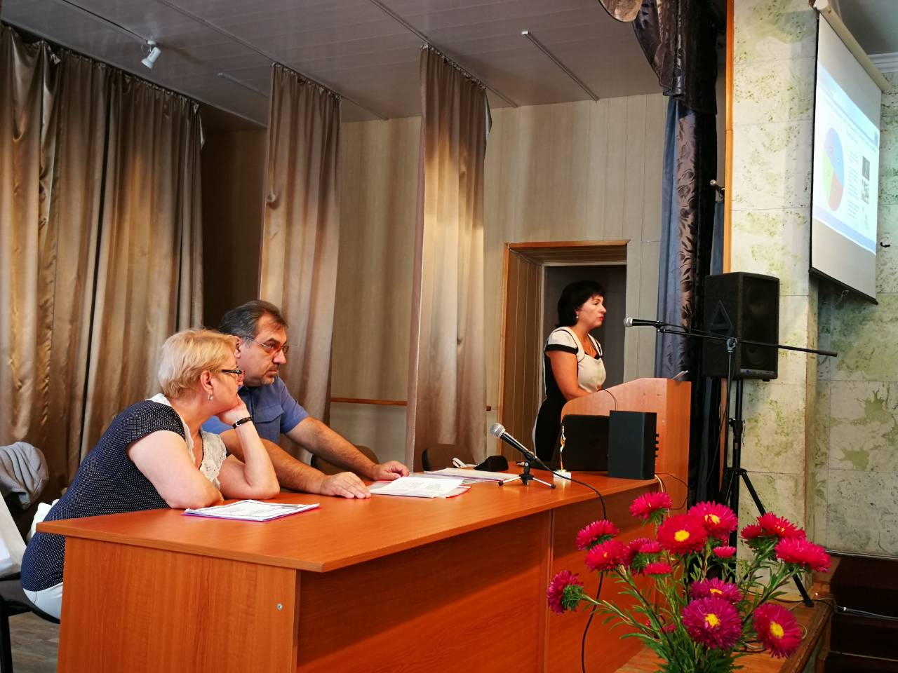
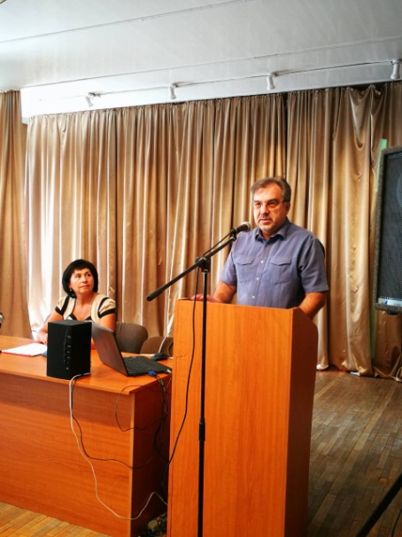

Мушинський Віктор Петрович, керівник психологічної служби Дніпропетровщини, керівник «Центру психолого – андрогогічних технологій» з доповіддю «Пріоритетні напрямки діяльності психологічної служби у 2018-2019 навчальному році»
Данілова Галина Миколаївна, методист з питань психології і соціальної роботи методичного центру управління освіти департаменту гуманітарної політики Дніпровської міської ради з доповіддю «Аналіз результатів роботи психологічної служби системи освіти міста Дніпра у минулому навчальному році та особливості діяльності у 2018 – 2019 навчальному році»
Кротенко Вікторія Миколаївна - старший викладач кафедри педагогіки і психології КЗВО «Дніпровська академія неперервної освіти» із доповіддю «Психолого – педагогічний супровід процесу соціалізації особистості в умовах формування громадянського суспільства»

Троценко Наталія Леонідівна, практичний психолог СЗШ №134, Волкова Ольга Анатолілївна, практичний психолог ДНЗ№182 «Результати моніторингового дослідження рівня життєстійкості педагогічних працівників, рекомендації щодо підвищення рівня життєстійкості».

З метою заохочення працівників психологічної служби системи освіти за високий професіоналізм, невпинний творчий пошук, сумлінне виконання службових обов’язків та вагомий внесок у розвиток психологічної служби системи освіти міста Дніпра на нараді грамотами і подяками були відзначені працівники психологічної служби.
За результатами роботи організаційно-методичної наради рекомендовано:
- забезпечення закладів освіти працівниками психологічної служби відповідно до нормативів чисельності, кабінетами та комп’ютерним обладнанням;

- проведення з керівниками закладів освіти спеціальних занять, семінарів, тренінгів щодо надання інформації про функціональні обов’язки працівників психологічної служби, нормативно-правові засади їх професійної діяльності, розподілення робочого часу та роль у забезпеченні високої ефективності освітніх реформ;

- організація та проведення Всеукраїнського конкурсу авторських програм практичних психологів і соціальних педагогів «Нові технології у новій школі», в тому числі моніторингових досліджень;

- організація та проведення Всеукраїнського моніторингового дослідження щодо визначення стану психолого - соціальної допомоги дітям постраждалим від військового конфлікту;

- забезпечення організаційно – методичного супроводу реалізації четвертого етапу обласного науково – методичного проекту «Освітні стратегії соціалізації особистості громадянського суспільства»;

- забезпечення організаційно – методичного супроводу Дня психологічного здоров’я та Тижня психології в закладах освіти у 2018 – 2019 навчальному році;

- проведення психологічної та соціально-педагогічної роботи з дітьми з сімей вимушено переміщених осіб, сімей, члени родин яких загинули чи знаходяться в зоні бойових дій, шляхом забезпечення системної психологічної підтримки, консультативної допомоги;

- психологічне і соціально-педагогічне забезпечення та супровід інклюзивного навчання дітей з особливими освітніми потребами, консультативна і просвітницька робота з батьками;

- підвищення психологічної культури дітей та підлітків, формування свідомого і відповідального ставлення зростаючої особистості до побудови власної освітньої і майбутньої професійної траєкторії шляхом введення «години психолога» та факультативів психологічного спрямування в освітній процес;

- підвищення психологічної компетентності педагогів,батьків шляхом ознайомлення із засобами практичної психології щодо розвитку, навчання та виховання дітей та підлітків;

- допомога у вирішенні проблем адаптації дітей до закладу освіти;

- забезпечення захисту прав і свобод дітей, створення безпечного середовища (запобігання насильству в учнівському колективі та домашньому насильству);

- посилення профілактичної роботи щодо протидії торгівлі людьми;

- підвищення фахової компетентності педагогічних працівників;

- налагодження ефективної міжсекторальної та міжвідомчої взаємодії із спеціалістами відповідних служб (службою у справах дітей, центрами зайнятості населення, центрами соціальних служб для сім'ї, дітей та молоді тощо).

